**제17회 DMZ국제다큐멘터리영화제  
마스터클래스, 다큐 토크, 클럽 시네마 등  
다채로운 강의 및 토론 프로그램 구성**

상영작 관련 주제 심화하는 소다 카즈히로 ‘마스터클래스’,

김혜리 평론가 등이 참여하는 상영작 연계 ‘다큐 토크’,

마이크로 시네마와 커뮤니티 시네마가 기획, 진행하는 ‘클럽 시네마’ 개최

제17회 DMZ국제다큐멘터리영화제(집행위원장 장해랑, 이하 ‘DMZ Docs’)가 영화제 기간 중 작품 상영 이후에 진행될 다양한 프로그램 이벤트를 개최한다. GV뿐 아니라 감독, 평론가, 마이크로 시네마 등 다양한 인원 및 단체가 참석하여 주제를 심화한 담론의 장을 펼칠 예정이다.

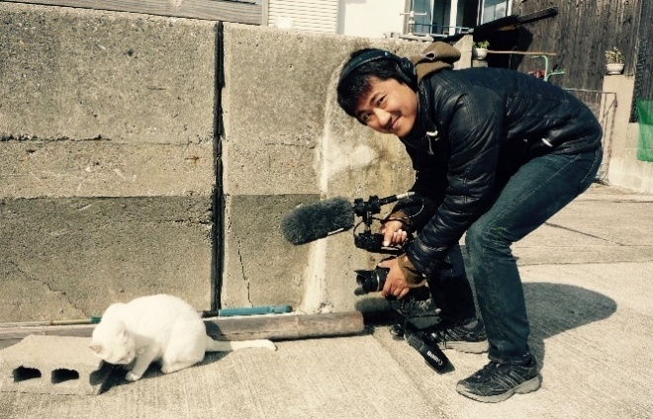

[(좌측부터) 김혜리 평론가, 소다 카즈히로 감독]

마스터 클래스, 다큐 토크, 클럽 시네마는 모두 상영작의 상영 이후 관련 프로그램으로서 진행되며, 일부 다큐 토크의 경우 상영작이 아닌 크리틱스 초이스 부문과 연계해 토크 프로그램을 마련한다.

마스터클래스는 다큐멘터리 미학의 혁신을 이끌어 온 거장들의 철학과 세계관, 창작의 비밀에 관해 들어보는 특별 프로그램이다. 이번엔 프레더릭 와이즈먼 전작 순회 회고전의 일환으로 소다 카즈히로 감독이 직접 참여, ‘내가 프레더릭 와이즈먼에게 배운 것’을 주제로 소다 카즈히로 감독의 <항구 마을> 상영 후 마스터클래스를 진행한다.

다큐 토크는 다양한 주제, 쟁점, 이슈를 매개로 영화감독, 평론가, 대중문화 종사자, 기획자 등을 초빙하여 상영작에 대한 견해와 비평을 나누는 프로그램으로, 대표적으로 김혜리 평론가가 프레더릭 와이즈먼 감독의 <센트럴 파크> 상영 이후 ‘프레더릭 와이즈먼과 나’라는 제목의 토크를 앞두고 있어 많은 기대를 모으고 있다.

<포식자들> 상영 이후 이반지하(다매체 예술가), <원시적 다양성> 상영 이후 김지훈(중앙대 영화미디어학센터 디렉터), <홈그로운: 극우를 말하다> 상영 이후 장혜영(前 국회의원) 등 올해 다큐 토크는 다방면의 게스트의 이야기로 꾸며진다.

올해 신설한 사이드바 프로그램 크리틱스 초이스와 연계해 두 가지의 토크 프로그램도 진행한다. ‘에세이 시대’를 주제로 한 영화·미술·문학계 비평가들의 라운드 테이블 ‘‘에세이 시대’의 징후들’과 한국 다큐멘터리 비평 풍토와 문제에 대한 메타 비평을 시도하는 ‘한국 다큐멘터리 비평을 비평하다’가 열린다.

클럽 시네마는 마이크로 시네마, 커뮤니티 시네마가 주도하는 상영-담론 생산을 결합한 이벤트로, 올해 새롭게 개설되었다. 현재 활발하게 활동하고 있는 소리그림(<환송대, 다섯 번째 샷> 연계 토크), 영화집단 키니마(<안녕, 코키>, <다리아의 밤 꽃들>, <에디 앨리스: 테이크>, <도라지 불고기> 등 연계 토크), 동아시아 다큐멘터리 상영 교류 포럼(<지금, 녜인> 연계 토크)이 클럽 시네마의 첫 번째 기획과 진행을 맡았다.

프로그램 이벤트의 자세한 내용은 DMZ Docs 공식 홈페이지(www.dmzdocs.com)에서 확인 가능하며 온라인 예매도 홈페이지에서 할 수 있다.

50개국 143편의 국내외 최신 다큐멘터리 상영을 확정 지은 제17회 DMZ국제다큐멘터리영화제는 9월 11일부터 9월 17일까지 7일간 경기도 파주시와 고양특례시 일원에서 열리며, 산업 프로그램인 DMZ Docs 인더스트리는 9월 12일부터 16일까지 열린다.

**프로그램 이벤트 정보**

|  |  |  |
| --- | --- | --- |
| **상영작 + 프로그램명** | **참석 게스트** | **일시 / 상영관** |
| **<항구 마을>** +**마스터클래스** '내가 프레더릭 와이즈먼에게 배운 것' | 소다 카즈히로 감독 | 9월 15일(월)  16:30-20:02 메가박스 킨텍스 4관 |
| **<포식자들>** +**다큐 토크** '범죄 고발 콘텐츠의 의미와 생존자의 다양한 생존 양태 등에 대한 긴 대화' | 이반지하(다매체 예술가) | 9월 12일(금)  20:00-22:37 메가박스 킨텍스 6관 |
| **<센트럴 파크>** +**다큐 토크** '프레더릭 와이즈먼과 나' | 김혜리(영화평론가, 팟캐스트 '김혜리의 필름클럽' 운영자) | 9월 13일(토)  14:00-17:56 메가박스 킨텍스 6관 |
| **<홈그로운: 극우를 말하다>** + **다큐 토크** '극우의 준동과 민주주의의 미래' | 장혜영(전(前) 국회의원) | 9월 14일(일)  13:00-15:50 메가박스 킨텍스 6관 |
| **<원시적 다양성>** +**다큐 토크** '새로운 발생기 영화? : 생성형 AI가 영화에 미치는 영향에 대한 노트' | 김지훈(중앙대학교 영화미디어학센터 디렉터) | 9월 14일(일)  17:00-19:50 메가박스 킨텍스 6관 |
| **다큐 토크** ‘‘에세이 시대’의 징후들’ | 사회: 정지혜(영화평론가) / 게스트: 김태형(도서출판 제철소 편집자), 이연숙(리타)(시각문화 평론가), 차재민(영화감독) | 9월 14일(일)  18:00-20:00 메가박스 킨텍스 5관 |
| **다큐 토크** '한국 다큐멘터리 비평을 비평하다' | 사회: 한창욱(영화평론가) / 게스트: 김소희(영화평론가), 이승민(영화평론가), 조지훈(무주산골영화제 프로그래머, 다큐 웹진 DOCKING 편집장) | 9월 15일(월)  13:30-16:30 메가박스 킨텍스 8관 |
| **<환송대>** + <**환송대, 다섯 번째 샷>** +**다큐 토크** '영화가 영화를 부르다 : 크리스 마커의 마스터피스가 남긴 것' | 도미니크 카브레라(감독) | 9월 16일(화)  19:30-22:36 메가박스 킨텍스 3관 |
| **<지금, 녜인>** +**클럽 시네마** '다큐멘터리를 통한 초국가 연대 가능성 - 미얀마를 중심으로' | 임대청(감독), 최진배(출연자), 녜인따진(출연자), 이하루다 하루카(교토예술대학 교수) | 9월 14일(일)  10:00-13:19 메가박스 킨텍스 4관 |
| **<에세이 단편 1>** 합병된 신체들 기마대 안녕, 코키 +**클럽 시네마** '탈각의 몽타주' | 영화집단 '키니마' | 9월 13일(토)  13:30-15:21 메가박스 킨텍스 3관 |
| **<환송대, 다섯 번째 샷>** +**클럽 시네마** ''자기'가 되는 방법: 카메라, 몽타주, 나' | 창작가 커뮤니티 ‘소리그림’ | 9월 14일(일)  20:00-23:08 메가박스 킨텍스 3관 |
| **<도라지 불고기>** +**클럽 시네마** '불안과 불만: <에디 앨리스: 테이크>와 <도라지 불고기>' | 영화집단 '키니마' | 9월 14일(일)  10:00-12:56 한맥관(메가박스 킨텍스 7관) |